**ФЕДЕРАЛЬНОЕ ГОСУДАРСТВЕННОЕ АВТОНОМНОЕ ОБРАЗОВАТЕЛЬНОЕ УЧРЕЖДЕНИЕ ВЫСШЕГО ОБРАЗОВАНИЯ**

**«Национальный исследовательский университет ИТМО»**

**Факультет безопасности информационных технологий**

**Дисциплина:**

«Технологии и Методы программирования»

ОТЧЕТ

по

Лабораторной работе №3

**Выполнил:**

Студент гр. N33472

Шарифов Ф.Р.

**Проверил:**

Ищенко А. П.

Санкт-Петербург

2020г

**Задание**Найти верный пароль от программы LabReverse.

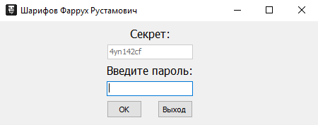

**Ход работы**

Для нахождения верного пароля используем программу “x32dbg”.

Запускаем нашу программу с помощью “x32dbg”.

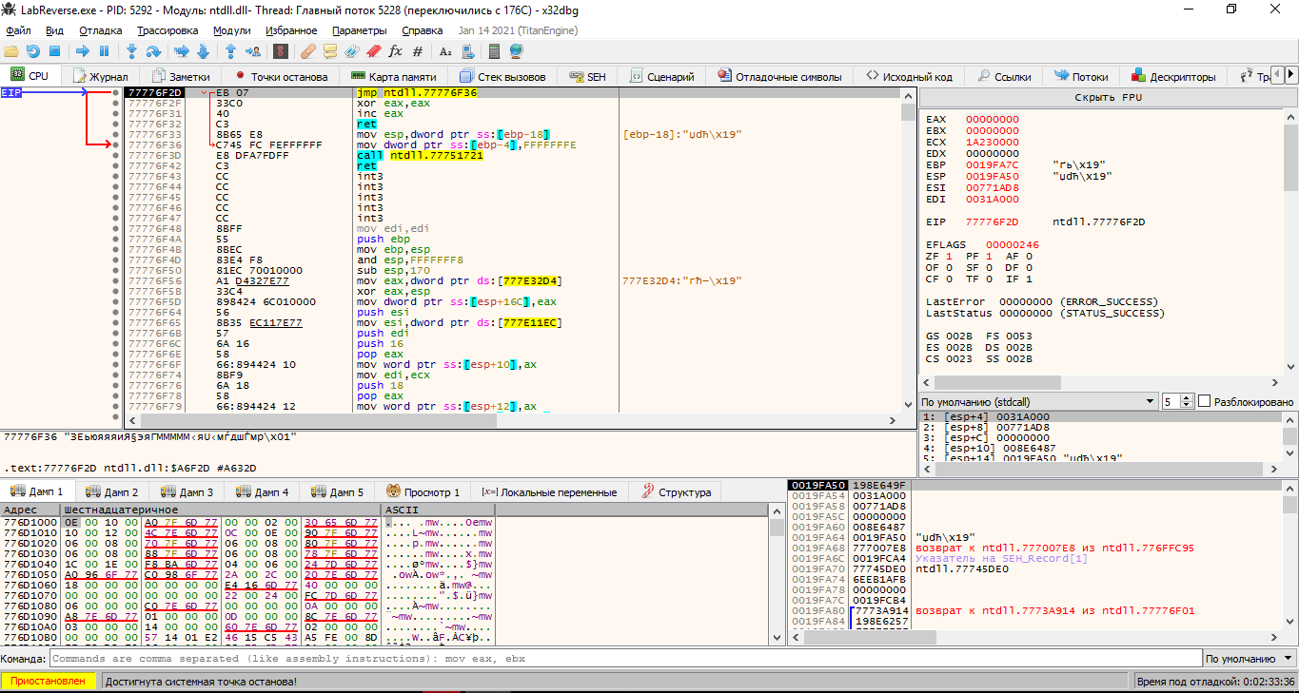

Далее вводим Случайны набор символов длиной в 8 «qwertyui».

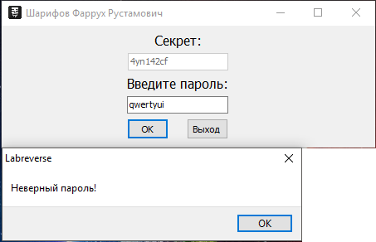

Находим дамп памяти. И переходим по DWORD в наш дамп

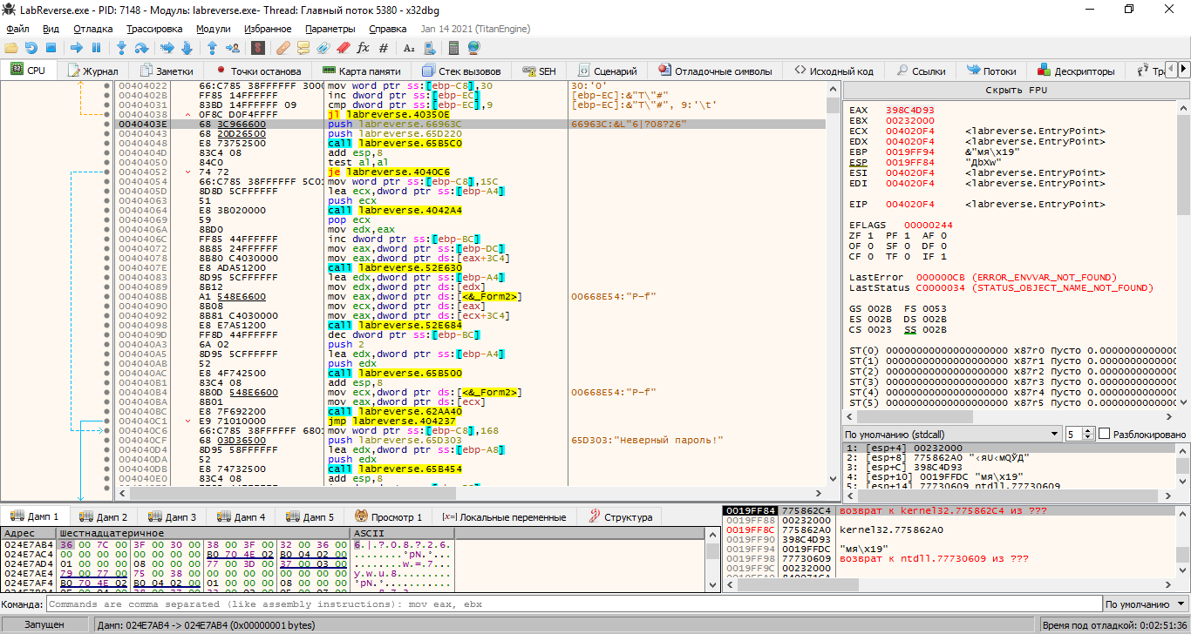

Находим по нашему адресу некий скрытый набор символов «6|?08?26».  
Для того, чтобы получить верный пароль, надо выполнить XOR набора с секретом. Получаем пароль: «be1alm10»

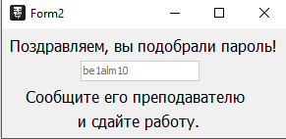

**Вывод**

В ходе лабораторной работы, была проведена работа с отладчиком, и найден правильный пароль от программы. Задание успешно выполнено.